Лабораторная работа 2. Мультимодальные модели
Прикладные задачи машинного обучения
Разработка многоагентной системы персонализированного управления скидками в электронной коммерции
Индивидуальный исследовательский проект. Дата экспериментов: 22 октября 2026 г.

Постановка
H2: слияние модальностей улучшает Macro-F1 относительно сильнейшей одномодальной схемы.

Исследовательский обзор и разрыв
Поисковый запрос: (text time series OR vision language OR multimodal fusion) AND forecasting recommendation
PRISMA-подобный учёт: рассмотрено 14, дублей 0, исключено 2, включено 12. Использован целевой поиск первичных работ с переходом по ссылкам. Это учёт реального ограниченного скрининга, а не заявление об исчерпывающем поиске во всех базах. Причины исключения и дата сохранены в literature_screening.json.

1. Guo et al. (2017)
DeepFM: A Factorization-Machine based Neural Network for CTR Prediction. IJCAI 2017. FM + глубокая сеть. Исходные данные: Рекламные CTR-наборы. Протокол: Сопоставление взаимодействий признаков. Метрики: AUC; log loss.
Ограничение для ВКР: Клик не равен покупке или инкрементальной прибыли. Решение для эксперимента: Сильный табличный baseline перед усложнением fusion.
https://arxiv.org/abs/1703.04247

2. Radford et al. (2021)
Learning Transferable Visual Models From Natural Language Supervision. ICML 2021. Контрастивные текстовый и визуальный кодировщики. Исходные данные: Web image–text pairs. Протокол: Предобучение, zero-shot классификация. Метрики: Accuracy на визуальных benchmark.
Ограничение для ВКР: Фотографии и график продаж имеют разные распределения. Решение для эксперимента: Проверять отдельный image-only baseline.
https://arxiv.org/abs/2103.00020

3. Kim et al. (2021)
ViLT: Vision-and-Language Transformer Without Convolution or Region Supervision. ICML 2021. Совместный Transformer для patch/text. Исходные данные: Vision-language corpora. Протокол: Предобучение и VQA/retrieval. Метрики: VQA accuracy; retrieval.
Ограничение для ВКР: Не доказывает пользу производного изображения ряда. Решение для эксперимента: Сравнить раннее слияние с отдельными кодировщиками.
https://arxiv.org/abs/2102.03334

4. Li et al. (2023)
BLIP-2: Bootstrapping Language-Image Pre-training with Frozen Image Encoders and Large Language Models. ICML 2023. Q-Former между замороженными моделями. Исходные данные: Image–text corpora. Протокол: Предобучение, zero-shot VQA. Метрики: VQA; caption/retrieval scores.
Ограничение для ВКР: Стоимость и предметный сдвиг сохраняются. Решение для эксперимента: Обосновать компактный мост модальностей.
https://arxiv.org/abs/2301.12597

5. Alayrac et al. (2022)
Flamingo: a Visual Language Model for Few-Shot Learning. NeurIPS 2022. Cross-attention и визуальный resampler. Исходные данные: Перемежающиеся изображения и текст. Протокол: Few-shot vision-language задачи. Метрики: VQA; captioning; few-shot quality.
Ограничение для ВКР: Закрытые большие обучающие ресурсы. Решение для эксперимента: Проверить одинаковый бюджет и пропуск модальности.
https://arxiv.org/abs/2204.14198

6. Lim et al. (2019)
Temporal Fusion Transformers for Interpretable Multi-horizon Time Series Forecasting. International Journal of Forecasting 2021. Variable selection + temporal attention. Исходные данные: Наборы многогоризонтного прогноза. Протокол: Известные будущие и прошлые ковариаты разделены. Метрики: Quantile loss.
Ограничение для ВКР: Известные будущие признаки нельзя имитировать будущими покупками. Решение для эксперимента: Проверять доступность каждой ковариаты во времени.
https://arxiv.org/abs/1912.09363

7. Jin et al. (2023)
Time-LLM: Time Series Forecasting by Reprogramming Large Language Models. ICLR 2024. Перепрограммирование ряда в LLM. Исходные данные: Time-series forecasting benchmarks. Протокол: Фиксированные горизонты и split. Метрики: MSE; MAE.
Ограничение для ВКР: Более дорогая модель может проиграть простому baseline. Решение для эксперимента: Сравнить текстовую историю с числовым MLP.
https://arxiv.org/abs/2310.01728

8. Zeng et al. (2022)
Are Transformers Effective for Time Series Forecasting?. AAAI 2023. Простые линейные временные модели. Исходные данные: Long-term time-series benchmarks. Протокол: Единый прогнозный протокол. Метрики: MSE; MAE.
Ограничение для ВКР: Результат временного прогноза не переносится на скидки автоматически. Решение для эксперимента: Обязательный числовой baseline.
https://arxiv.org/abs/2205.13504

9. Cheng et al. (2016)
Wide & Deep Learning for Recommender Systems. DLRS 2016. Линейная и глубокая ветви. Исходные данные: Платформенные рекомендации приложений. Протокол: Обучение и онлайн-оценка рекомендаций. Метрики: Offline/online recommendation quality.
Ограничение для ВКР: Производственный онлайн-эффект не воспроизводим на открытом retail. Решение для эксперимента: Сравнить простое слияние с тяжёлой архитектурой.
https://arxiv.org/abs/1606.07792

10. Wu et al. (2022)
TimesNet: Temporal 2D-Variation Modeling for General Time Series Analysis. ICLR 2023. Преобразование периодов в 2D. Исходные данные: Временные ряды нескольких задач. Протокол: Прогноз, классификация, аномалии. Метрики: MSE; MAE; task metrics.
Ограничение для ВКР: Четырёх точек недостаточно для богатой периодичности. Решение для эксперимента: Не приписывать маленькому графику новые сведения.
https://arxiv.org/abs/2210.02186

11. Tan and Bansal (2019)
LXMERT: Learning Cross-Modality Encoder Representations from Transformers. EMNLP 2019. Раздельные и cross-modality кодировщики. Исходные данные: Vision-language corpora. Протокол: VQA/GQA/NLVR2 fine-tuning. Метрики: Accuracy.
Ограничение для ВКР: Визуальное grounding отсутствует в графике продаж. Решение для эксперимента: Сопоставить раздельное и совместное слияние.
https://arxiv.org/abs/1908.07490

12. Li et al. (2022)
BLIP: Bootstrapping Language-Image Pre-training for Unified Vision-Language Understanding and Generation. ICML 2022. Фильтрация/captioning и multimodal encoder-decoder. Исходные данные: Шумные image–text пары. Протокол: Предобучение и transfer. Метрики: Retrieval; captioning; VQA.
Ограничение для ВКР: Шум синхронизации может быть важнее fusion. Решение для эксперимента: Вести журнал исключённых пар.
https://arxiv.org/abs/2201.12086
Полная сравнительная матрица приложена в literature.csv. Рейтинги A/A* и квартиль Q1 не приписываются изданиям без отдельной проверки; статус препринтов и первичного лекционного источника RMSProp указан явно.
Разрыв: преимущества крупных vision-language моделей не доказывают, что визуализация тех же четырёх точек истории полезнее числового представления. Проверяется именно вклад представления и способа слияния, без приписывания изображению новых сведений.

Данные, очистка и временной протокол
Источник: Complete Journey, обработанная версия пакета completejourney. Транзакции: 1,469,307; товарный каталог: 92 331 строка. Точные дубликаты транзакций: 0; исключённые некорректные строки: 11061. Пропусков в исходных полях транзакций не найдено. Служебные купонные записи и топливо исключены из выбора товарных категорий.
Основная выборка: 200 покупателей, 8 категорий. Дополнительный перенос: 20 покупателей, отсутствующих в обучении. Единица наблюдения — покупатель, категория и неделя. Класс 1 означает хотя бы одну покупку в категории в целевую неделю. Панель содержит 66,560 объектов.
Группа | Часть | Класс | Объекты
main | test | 0 | 7926
main | test | 1 | 1674
main | train | 0 | 38345
main | train | 1 | 8055
main | validation | 0 | 7943
main | validation | 1 | 1657
transfer | test | 0 | 825
transfer | test | 1 | 135

Признаки используют четыре недели до целевой. Части идут в порядке времени 60/20/20, пограничные окна удалены: последняя целевая неделя предыдущей части раньше первой недели истории следующей части. Временной индекс взят из набора, гражданский часовой пояс не выдумывается. Масштабирование и текстовый словарь обучены только на train. Идентификатор покупателя не подаётся в модель.
Дисбаланс требует Macro-F1 и F1 класса покупки наряду с accuracy. Повторяющиеся числовые профили допустимы у независимых покупателей и сами по себе не доказывают утечку. Автоматическая проверка меняет будущие транзакции и требует неизменности прошлых признаков.
Версия источника: 5b5d06192b9856edd04e4d405787af2f2e4a1fef. SHA-256 панели: 5063df19106d13e603a54abd67efa7c48d7dbc95a28216ee310c0105d3200428. Лицензия пакета указана как CC0; URL, контрольные суммы файлов и схемы находятся в shared/data/manifest.json и schemas.json. Источник: https://bradleyboehmke.github.io/completejourney/
Аудит текстовых профилей: уникальных 20037, повторяющихся групп 2127, точных профилей в нескольких частях 988. Для фиксированных 500 test-объектов проверен ближайший train-профиль по TF-IDF cosine; сходство ≥0,97 у 397, в том числе один и тот же покупатель у 6. Пустые/сходные истории могут повторяться у независимых покупателей; это ограничение различимости, а не доказательство утечки будущей метки. Ближайшие пары и описательные статистики сохранены в shared/data.

Мультимодальный объект и синхронизация
Объект содержит прошлые количества, выручку и скидки за четыре недели; их детерминированное английское описание; изображение 3×16×16. Каждый канал — график одной величины. Текст кодируется TF-IDF до 128 признаков, числа масштабируются train-статистиками, изображение обрабатывает маленькая CNN. Каталог связывается по product_id как many-to-one. Это компактные схемы интеграции, а не репликация BLIP/CLIP.
Восемь схем: text, numbers, image, early, late, text_image, numbers_image, all. Early соединяет сырые текстовые/числовые признаки; late усредняет logits двух обучаемых ветвей; остальные соединяют компактные embeddings. Бюджет каждой схемы: 300 шагов AdamW, batch 128, LR 0,001, пять seed. Маски отсутствующих модальностей применяются до кодировщиков и при объединении.
Схема | Macro-F1 | F1 покупки | Brier | CI 2,5% | CI 97,5%
text | 0.6141 | 0.3180 | 0.1198 | 0.5879 | 0.6350
numbers | 0.5762 | 0.2437 | 0.1384 | 0.5500 | 0.5982
image | 0.5788 | 0.2505 | 0.1240 | 0.5554 | 0.6002
early | 0.6255 | 0.3411 | 0.1186 | 0.5974 | 0.6499
late | 0.6078 | 0.3046 | 0.1187 | 0.5775 | 0.6326
text_image | 0.6133 | 0.3181 | 0.1200 | 0.5872 | 0.6346
numbers_image | 0.5897 | 0.2711 | 0.1211 | 0.5627 | 0.6131
all | 0.6266 | 0.3425 | 0.1185 | 0.5977 | 0.6500

Схема | Обучение, с | Вывод, с/объект | Веса, КиБ
all | 1.9070 | 0.0000 | 29.0391
early | 0.8095 | 0.0000 | 29.0391
image | 1.8941 | 0.0000 | 29.0391
late | 1.6246 | 0.0000 | 29.0391
numbers | 1.7710 | 0.0000 | 29.0391
numbers_image | 1.9038 | 0.0000 | 29.0391
text | 1.8768 | 0.0000 | 29.0391
text_image | 1.8612 | 0.0000 | 29.0391

Память таблицы — объём float32-весов, нижняя граница расхода процесса, не peak RSS. Измеренная batch-latency не равна задержке одиночного онлайн-запроса. Общие данные и TF-IDF-кэш в этот объём не включены. Общий класс хранит и вычисляет также неактивные ветви с замаскированными выходами; числа параметров и задержки не характеризуют специально оптимизированные одномодальные реализации.
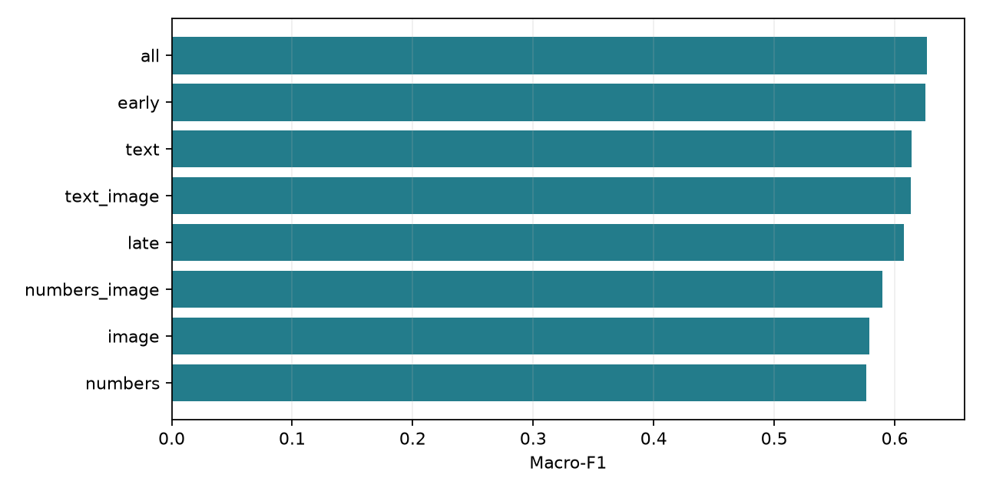
Рисунок 1. Тестовые результаты ансамблей пяти seed; выбор сделан по validation.
По validation выбрана схема early. На test разность с baseline text: 0.0114 Macro-F1. Парный permutation test: p=0.0320, после поправки Бонферрони p=0.2557. Следовательно, преимущество после учёта множественных сравнений не подтверждено на уровне 0,05. Интервал прироста в CSV построен кластерно по покупателям; он не скорректирован на множественный поиск.

Абляции, пропуски и перенос
Нет модальности | Macro-F1 | F1 покупки | Brier
text | 0.6571 | 0.4130 | 0.1403
numbers | 0.4522 | 0.0000 | 0.1325
image | 0.6317 | 0.3536 | 0.1193

Новые покупатели | Macro-F1 | F1 покупки | Brier
text | 0.5921 | 0.2646 | 0.1088
numbers | 0.5179 | 0.1146 | 0.1296
image | 0.5491 | 0.1775 | 0.1107
early | 0.5802 | 0.2404 | 0.1072
late | 0.5712 | 0.2197 | 0.1076
text_image | 0.5794 | 0.2421 | 0.1088
numbers_image | 0.5318 | 0.1401 | 0.1089
all | 0.5862 | 0.2514 | 0.1082

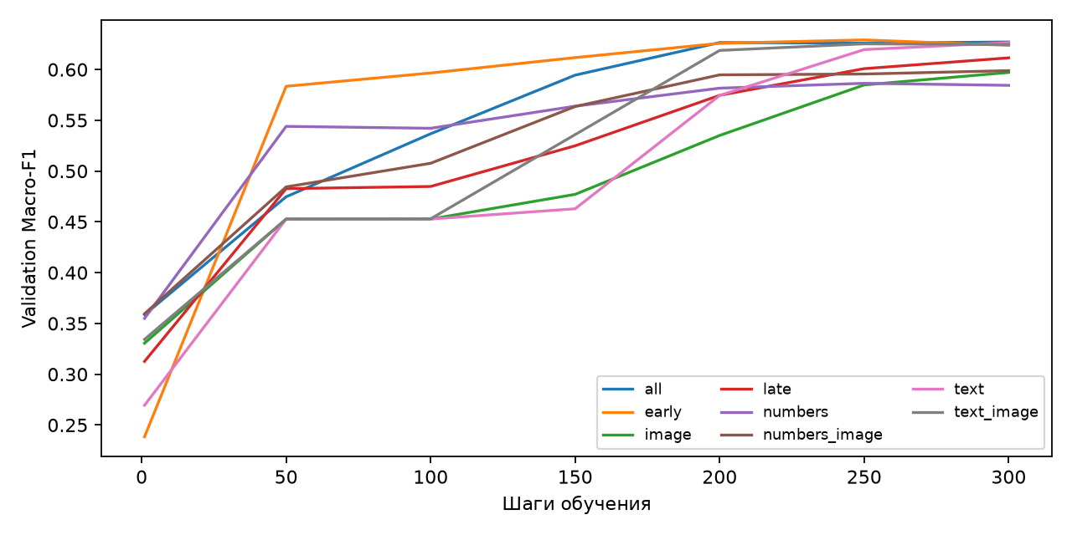
Рисунок 2. Средняя валидационная сходимость по seed.
Ошибки редкого класса покупки анализируются в errors.csv; общий дисбаланс делает accuracy недостаточной. Изображение нормируется отдельно внутри каждого окна и теряет абсолютный масштаб: это известное ограничение. Маскирование при тесте не заменяет обучение на независимом наборе пропусков. Результаты не доказывают пользу фотографий товара или отзывов: их в исходных данных нет.

Вывод
Усложнение до трёх модальностей не получает подтверждённого преимущества после коррекции множественных сравнений. Для прототипа сохраняется компактная выбранная схема; дальнейшая работа требует независимых timestamped-модальностей и более длинного отложенного периода.
Запуск: .venv/Scripts/python.exe lab02_multimodal/run.py. В results доступны все пять seed, checkpoints, learning.csv, validation.csv, metrics.csv, predictions.csv, permutation.csv, ablations.csv и errors.csv. Паспорт обоих первичных наборов находится в shared/data/schemas.json; лицензия и версия — в manifest.json.

